医疗数据编织平台（MedFabric）功能说明
《基于数据编织技术的数据基础设施创新路径研究》课题13 · 南京大学 —— 可运行原型
以三甲医院多系统场景为例，覆盖架构模型、数据编织关键技术、数据服务与流通模式、安全保障与合规治理四大部分。

一、平台概述
MedFabric 是一个医疗数据编织（Data Fabric）可运行原型，把分散在医院各系统中的患者数据在逻辑上统一起来，而物理数据保持原位不动——即“逻辑关联整合”而非“物理集中汇聚”。其核心机制是主动元数据驱动：持续感知多源变化并自动触发管理动作。
层级 | 模块文件 | 职责
资源层 | medsim.py | 五套异构医疗源生成（HIS/LIS/PACS/EMR/IoT）+ StreamingSim 实时业务流，约180名患者、490+就诊、2.7k检验结果
编织层 | discovery · semantics · virtualization · orchestration | 主动元数据发现 / 统一语义建模与知识图谱 / 虚拟化联邦查询 / 智能编排调度
服务层 | governance.py + UI | 服务注册发布、组合流编排、跨域流通计量、价值反馈与安全合规治理

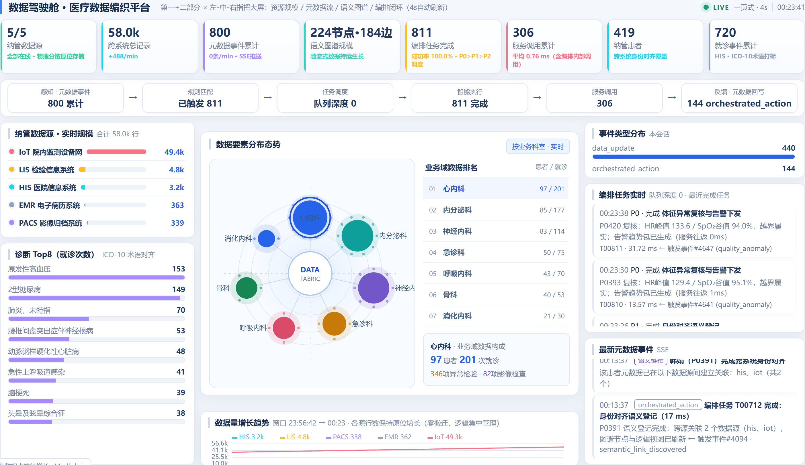
图1 数据驾驶舱（默认首页）：8项KPI、五源行数增长曲线、事件分布与诊断Top8、编排任务实时面板

二、资源层 · 五套医疗源模拟（medsim.py）
以真实医院系统形态抽象，数据采用本地 SQLite/JSON 模拟（seed=42 可复现），物理分散存储。StreamingSim 持续注入新患者形成实时业务流，用于演示“数据无需搬迁即可被动态发现”。
源 | 模拟的真实数据库 | 承载内容与规模
HIS | Oracle（模拟） | 就诊、诊断、科室等主索引；180名患者 / 490+就诊
LIS | MySQL（模拟） | 检验项目与结果，2.7k+
PACS | PostgreSQL + DICOM文件库（模拟） | 影像检查记录
EMR | MongoDB文档（模拟为JSON） | 电子病历：主诉/现病史/查体/辅助检查/诊断/治疗计划
IoT | Kafka流（模拟） | 生命体征实时监测数据，StreamingSim 持续注入新患者

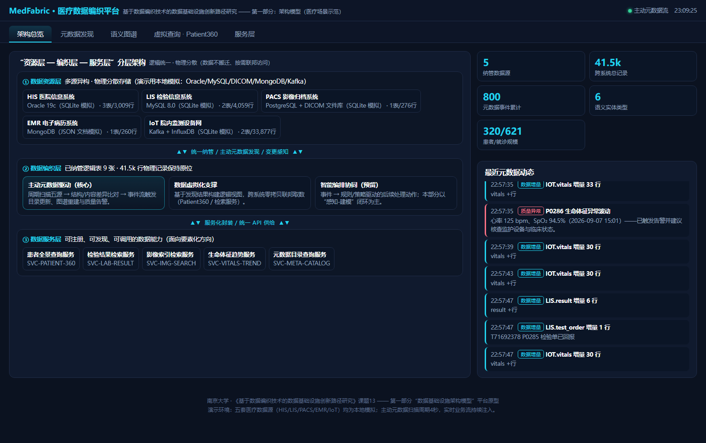
图2 架构总览页：三层模型、五套源及其数据库与行数、统一语义映射与跨源API服务

三、编织层 · 主动元数据发现引擎（discovery.py）
每4秒对五个源做“结构 + 内容”双维指纹比对，自动生成事件流并通过 SSE 实时推送到前端。StreamingSim 持续注入新患者时，可观察“IoT → HIS → LIS → PACS/EMR”依次落库并被动态发现的过程——数据保持原位即被纳入目录与知识图谱。
事件类型 | 含义
data_update | 增量写入：源中检测到新增记录，自动登记入目录并更新行数
schema_drift | 结构漂移：字段结构变化，触发重映射校验（P1规则）
quality_anomaly | 质量异常：完整性/一致性异常，触发 P0 复核
semantic_link_discovered | 跨系统身份对齐：同一患者在不同系统的标识被语义关联
orchestrated_action | 编排动作回写：任务完成后写入元数据流，形成闭环

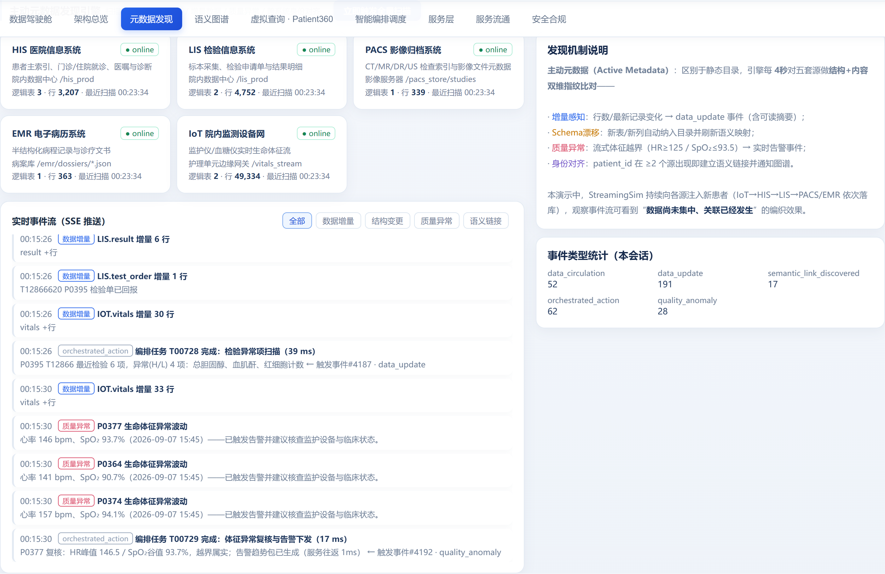
图3 主动元数据发现页：五源在线状态、SSE 实时事件流与事件类型分布

四、编织层 · 统一语义建模与知识图谱（semantics.py）
在不改动任何物理表的前提下建立语义层。定义实体类型体系，维护字段级跨源映射（6组实体、共33条），对 ICD-10 诊断与检验项目术语自动打标对齐；并构建患者核心知识图谱，关系边带置信度。全生命周期主动元数据覆盖结构信息、质量事件、访问控制登记（各源分级+脱敏策略）与任务血缘链。
实体类型 | 字段映射示例
患者 Patient | his.patient_id / lis.patient_id / pacs.patient_id → 统一 patient_id
就诊 Visit | his.visit_type→就诊方式；lis.result_item→检验项目（术语对齐）
诊断 Diagnosis | his.diagnosis_code/desc → ICD-10编码与名称对齐
检验单 LIS Order | lis.test_order_no / result_value_num / ref_range 等跨源字段映射
影像检查 PACS Study | pacs.study_uid（DICOM UID）/ modality（CT/MR/DR/AUS）
体征序列 IoT Stream | iot.vitals.heart_rate / spo2 → 时序监测流实体

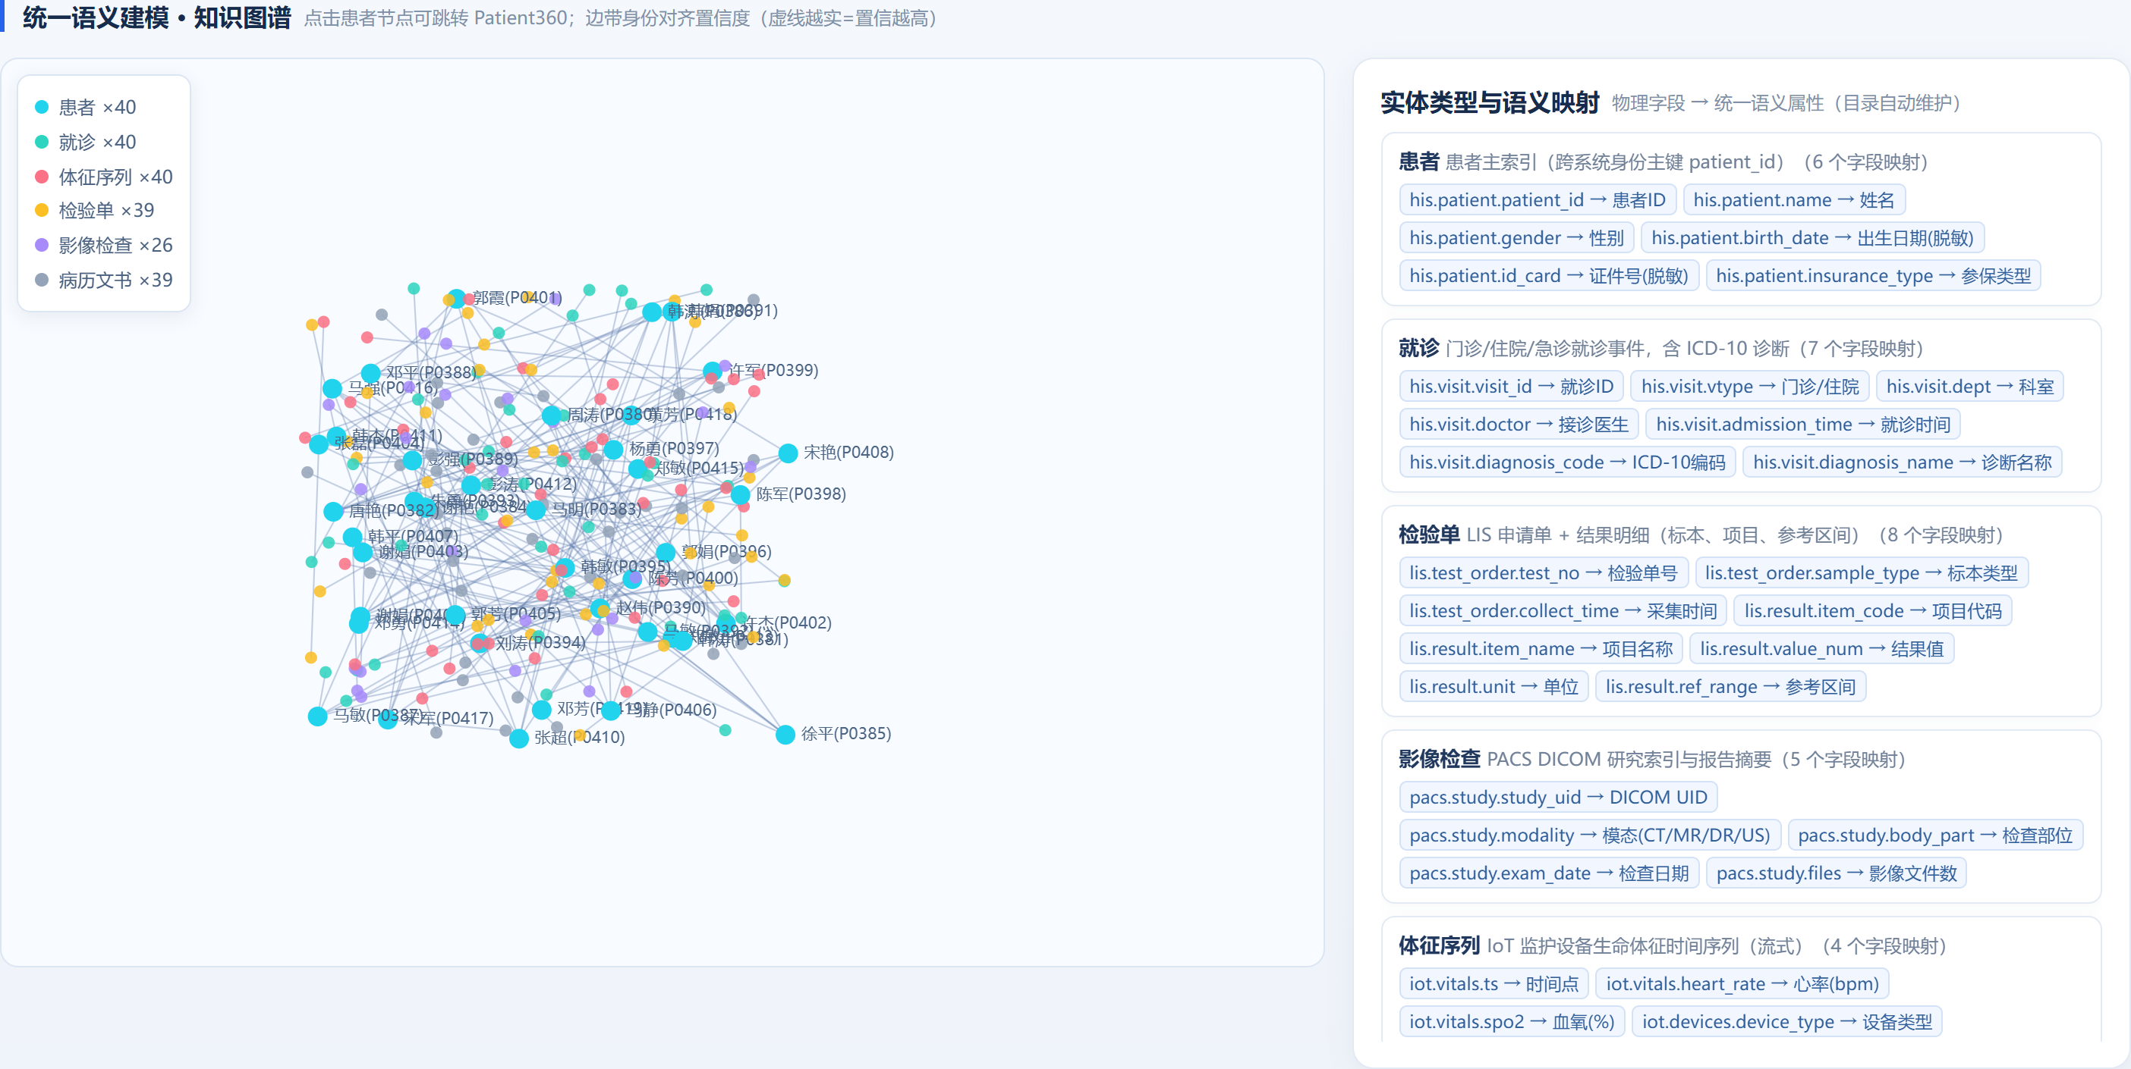
图4 统一语义建模 · 知识图谱：患者核心图谱与六类实体的字段级跨源映射

五、编织层 · 数据虚拟化与联邦查询（virtualization.py）
- Patient360：由语义映射推导逻辑视图，单实体跨5个源零拷贝联邦取数，结果附来源溯源（provenance）与耗时。
- SVC-FED-QUERY 声明式跨源聚合：按科室/诊断 × 就诊数/异常检验项/影像检查等维度做原位统计（SQLite ATTACH 跨文件计算），整合并附血缘。
- 术语对齐检索 /api/search?q=：基于语义层的统一搜索入口，支持 ICD-10 与检验项目对齐查询。

六、智能编排与调度（orchestration.py）
事件命中 → 优先级任务队列（P0 最高）→ 串行执行器；规则可在线启停，统计（命中/完成/平均时延）实时刷新；每180秒自动巡检 + UI手动触发。任务完成后回写 orchestrated_action 进入元数据流，形成“感知—建模—执行—反馈”闭环。
优先级 | 规则 | 触发条件与动作
P0 | R-IoT 质量异常复核 | IoT流超界 → 回源表重新生成复检报告，并调用 SVC-VITALS-TREND 生成趋势复核包
P1 | R-LINK 身份对齐语义登记 | 跨系统患者标识关联后，将映射写入语义层与知识图谱
P1 | R-SCHEMA 结构漂移重映射校验 | 源结构变化时重新验证字段映射有效性
P2 | R-LIS 检验异常项扫描 | LIS 新结果超界 → 生成预警并登记血缘事件
P2 | R-PATROL 全源质量巡检（定时） | 每180秒周期触发，可手动执行；命中/完成约27次、平均时延约27ms

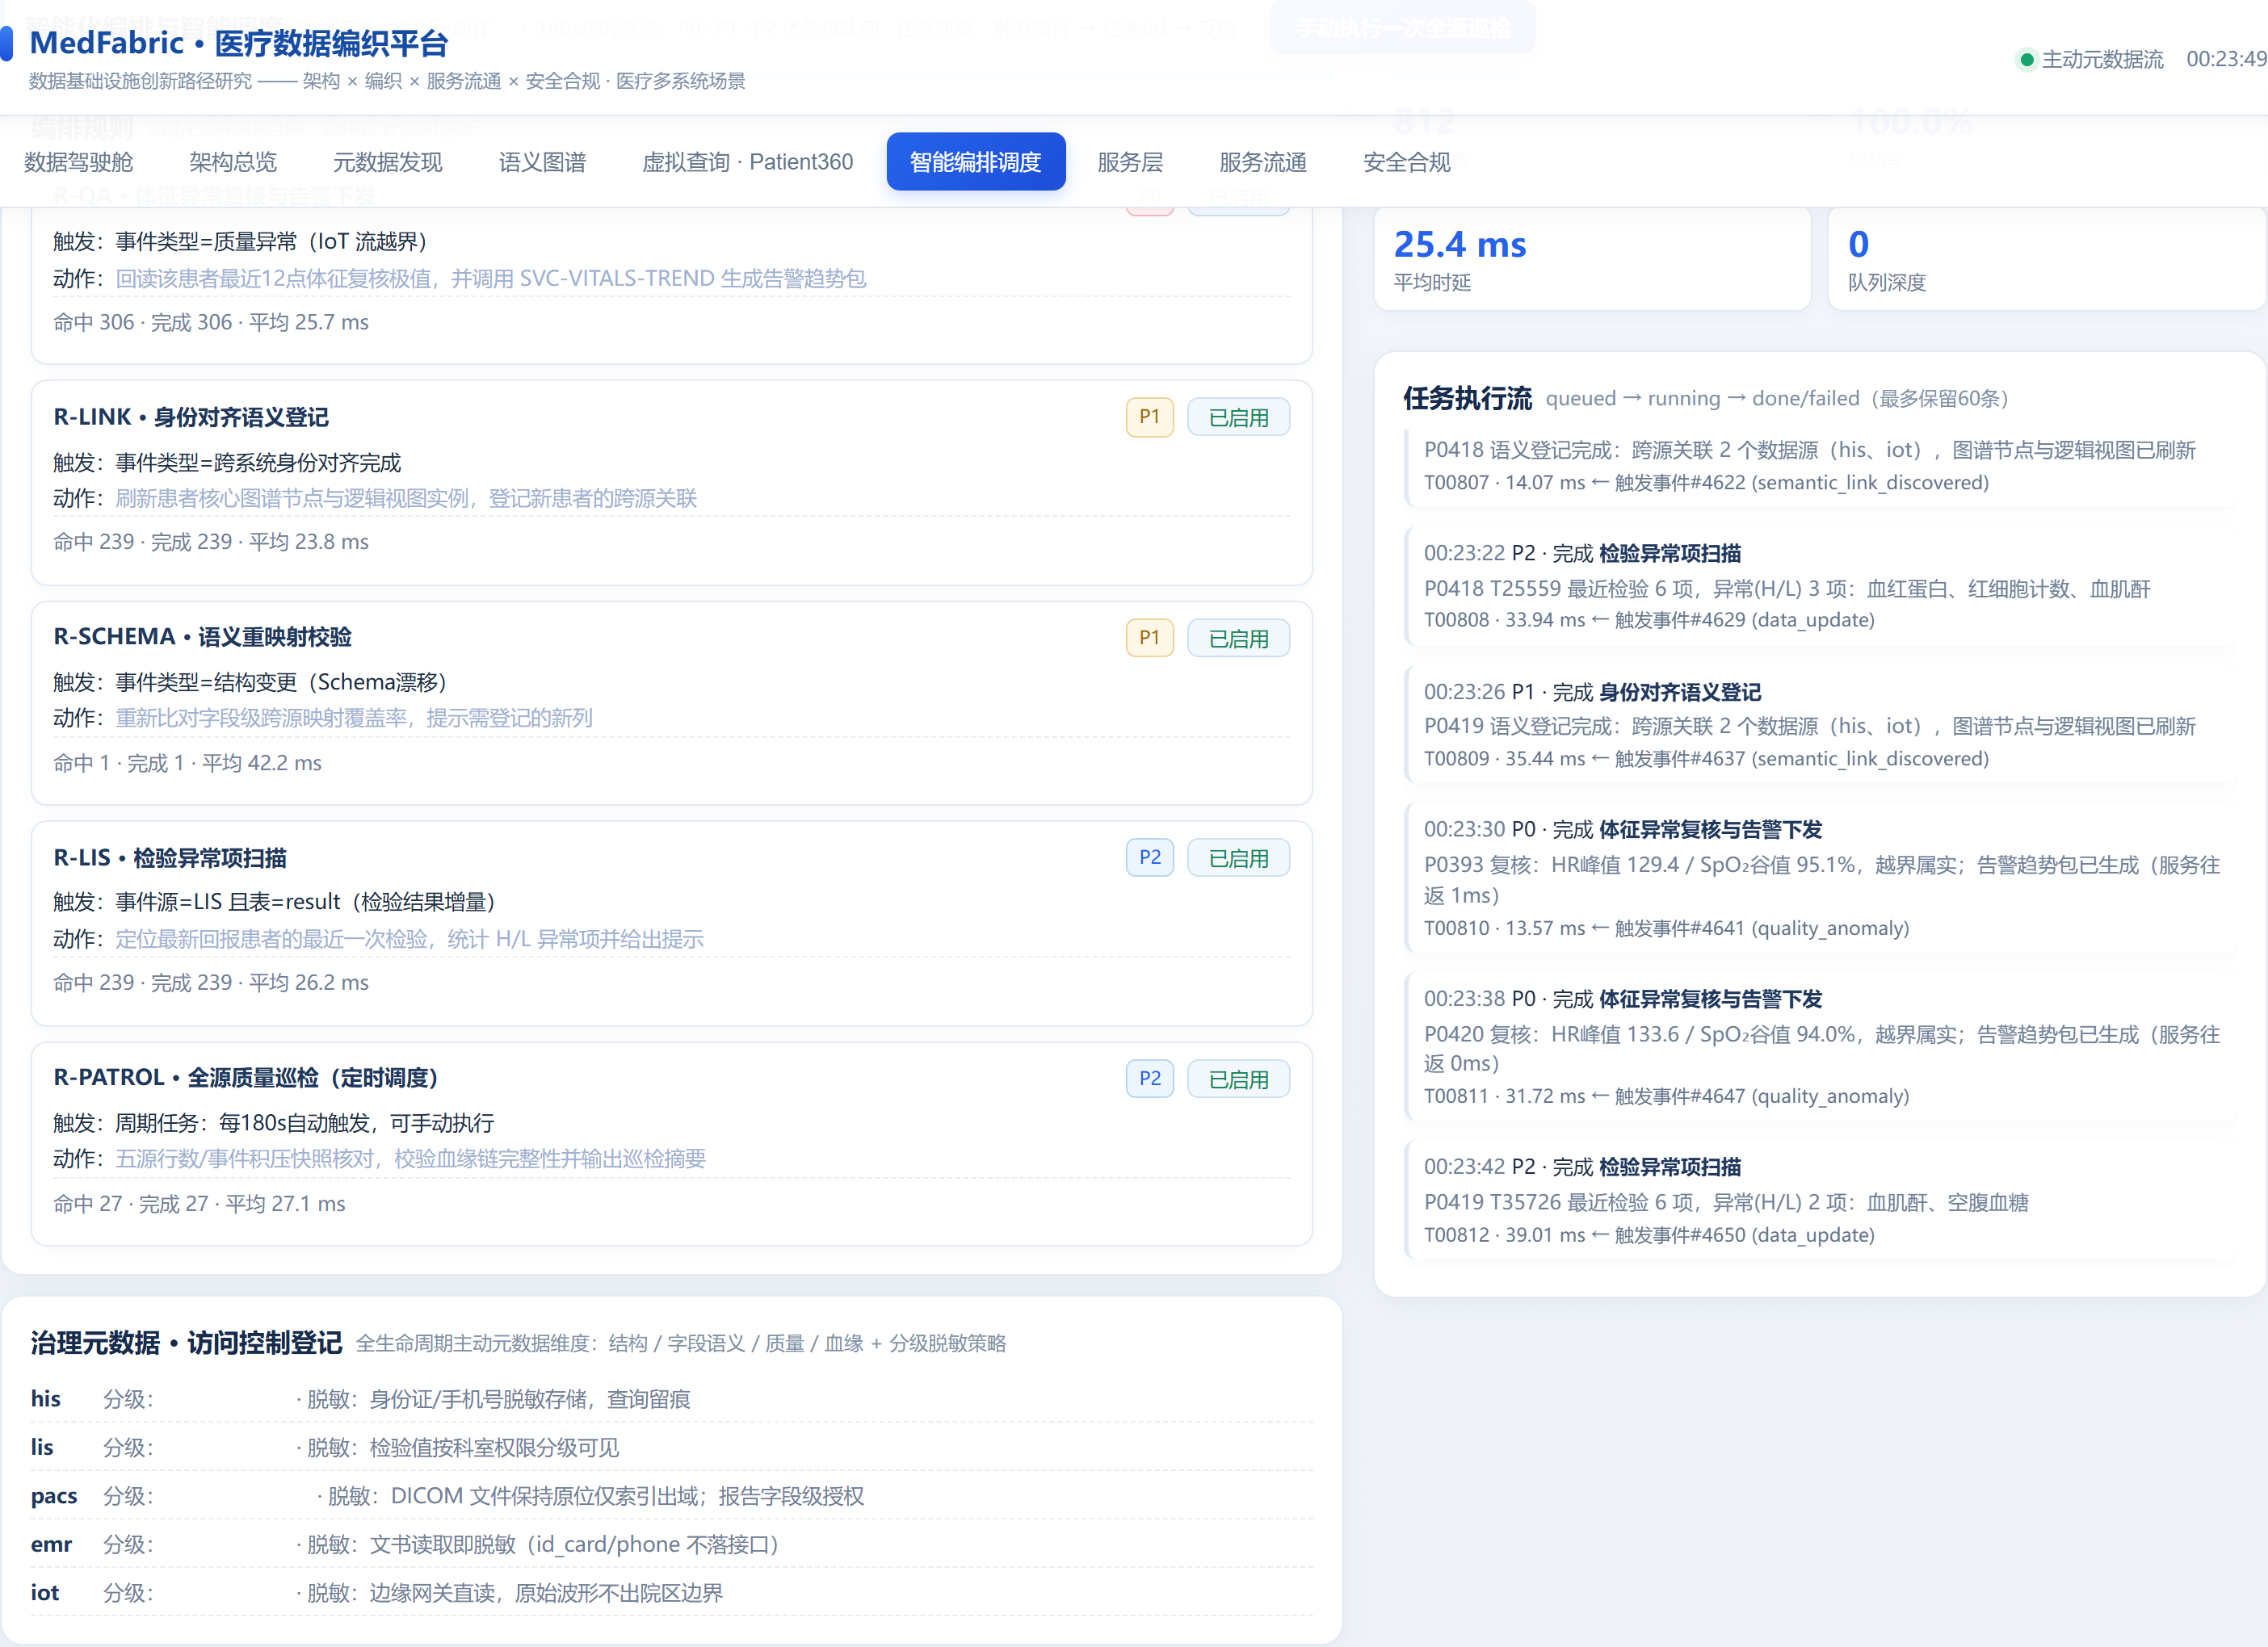
图5 智能编排调度页：五类规则启停与任务队列，底部为治理元数据 · 各源访问控制登记

七、数据服务与流通模式（governance.py）
实现“抽象 — 供给 — 流通 — 反馈”闭环。服务登记簿记录分级/所有者/生命周期/质量分/适用范围/语义标签，UI 支持在线登记并发布；内置3条预设医疗服务流；跨域计量记录调用主体、组织、授权结果、脱敏状态、时延与血缘；价值反馈汇总调用次数、成功率、平均响应、复用分与价值积分。
服务流 | 组成意图
临床患者全景视图（active） | SVC-PATIENT-360 → SVC-VITALS-TREND，面向诊疗的跨源统一视图
科研队列分析检索（active） | SVC-FED-QUERY 等组合声明式聚合，输出脱敏后的分析结果
质量异常复核链路（active） | 以检验/体征超界触发，串联复核并回写元数据事件

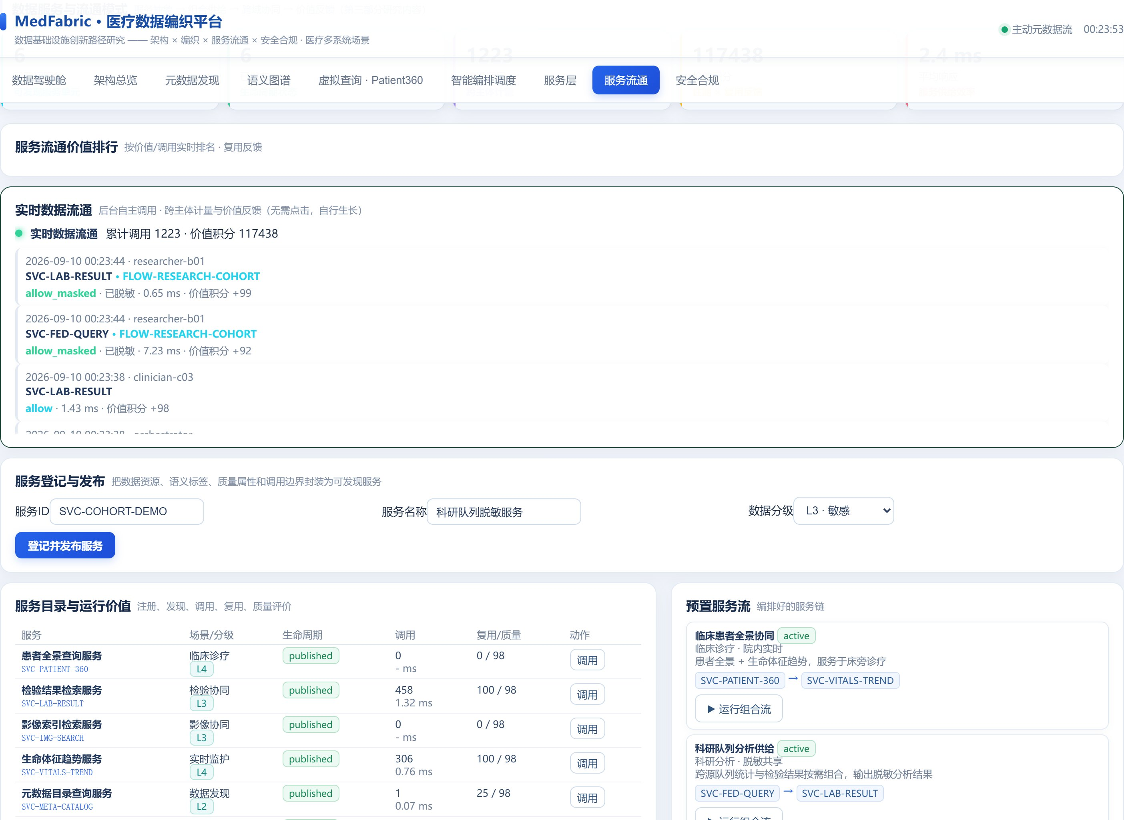
图6 服务流通页：实时数据流、服务登记发布与预设组合流

八、安全保障机制（governance.py）
覆盖分级分类、动态脱敏、细粒度授权、全链路审计与风险处置。六类医疗数据资产分为 L1–L4；患者姓名/电话/证件号/患者ID及病历文本按角色动态掩码，POST /api/security/mask-preview 可预览策略效果；越权、用途不符、跨域未授权自动生成风险并支持人工复核关闭。
数据资产（分级） | 保护与脱敏策略
患者主索引（L4 · HIS/院内） | patient_id / name / gender / birth_date / id_card 掩码，就诊记录可见
就诊与诊断（L3 · HIS） | visit_type / diagnosis_code/desc 按科室角色授权展示
检验结果（L3 · LIS） | test_no / item_value / unit / flag 按结果精度分级脱敏
影像检查单（L3 · PACS） | study_uid / modality / body_part，DICOM文件按病案号授权访问
生命体征流（L4 · IoT/院内） | heart_rate / spo2 / temperature 实时监测，原始波形不出院区边界
病历文书（L4 · EMR） | chief_complaint / present_illness_history / physical_exam 敏感字段脱敏

角色策略 | 典型授权决策
临床医生 clinical-doctor | allow（诊疗所需明文可见）
数据分析师 analyst | masked（统计级聚合，明细掩码）
科研人员 researcher | allow_masked / masked（脱敏后用于科研队列）
运维 ops | deny 或仅系统元数据（不接触患者敏感字段）

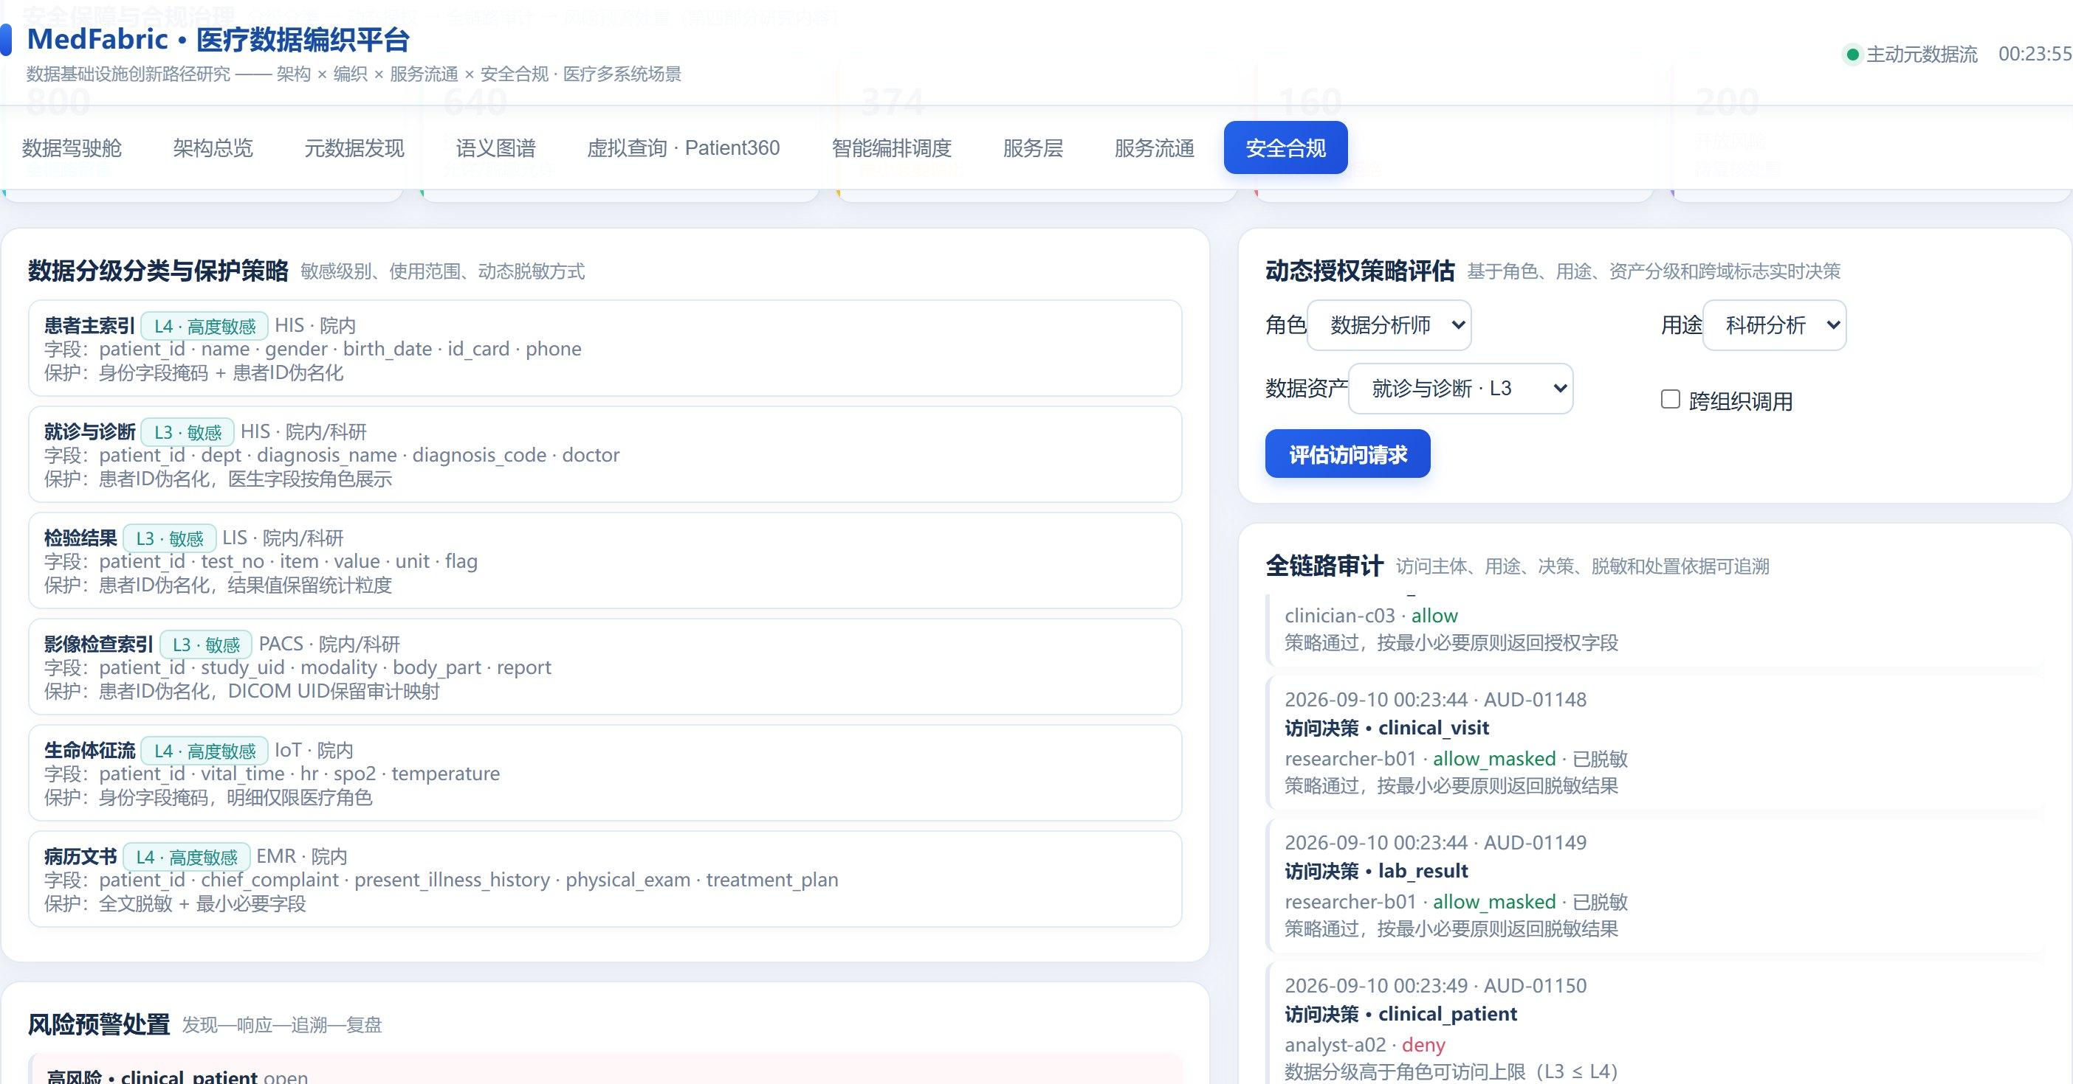
图7 安全合规页：分级分类与保护策略、动态授权评估与全链路审计

九、前端界面 · 数据驾驶舱（static/index.html）
单页应用（约95KB），无框架，SSE 实时刷新。默认首页“数据驾驶舱”一屏呈现运行闭环：8项KPI + 五源行数增长曲线（4秒采样环形缓冲）+ 事件类型分布/诊断Top8 + 编排任务与元数据事件实时面板 + “感知—建模—执行—反馈”六环节计数条带。
页面 | 说明
架构总览 | 三层模型、五源规模与“物理分散 → 逻辑整合”对照
主动元数据发现（SSE） | 事件流实时推送与类型分布统计
统一语义建模 · 知识图谱 | 实体体系 + 字段映射 + 患者核心图谱
虚拟查询 · Patient360 | 跨源零拷贝联邦视图与术语对齐检索
智能编排调度（#orch） | 规则启停、任务队列与治理元数据登记
服务流通 / 安全合规 | 服务登记发布、组合流执行；分级脱敏授权审计风险处置

十、API接口清单
模块 | 方法 | 端点
概览/编织层 | GET · POST | /api/overview · /api/discovery/run · /api/events?after= · /api/stream(SSE)
语义建模 | GET | /api/catalog（实体+字段映射）· /api/graph（知识图谱JSON）
虚拟查询 | POST · GET | /api/query/patient_360 {patient_id} · /api/search?q=
智能编排 | GET · POST | /api/cockpit · /api/orchestrator · /api/rules/{id}/toggle · /api/orchestrator/patrol · /api/tasks?limit=60
服务流通 | GET · POST | /api/services · /api/services/{sid}/invoke（含SVC-FED-QUERY）· /api/data-services · /api/data-services/register · /api/data-services/flows/{flow_id}/run
安全合规 | GET · POST | /api/security/overview · /api/security/authorize · /api/security/mask-preview · /api/security/audit · /api/security/risks · /api/security/risks/{rid}/resolve

十一、技术栈与部署运行
- 后端：Python FastAPI + SSE 实时事件推送；监控线程每4秒扫描五源。
- 数据层：SQLite/JSON 本地模拟，物理分散存储（his.db / lis.db / pacs.db / iot.db / emr/*.json）。
- 前端：单页 HTML（SSE驱动），无框架依赖。
- 启动：medfabric\start.bat（自动装依赖并打开 http://127.0.0.1:8321/）；或手动 uvicorn app:app --host 127.0.0.1 --port 8321。
- 可复现：seed=42，重启会重新生成基准数据集并重置实时流；接口按真实医院系统抽象设计，后续替换适配器即可对接真实库。

